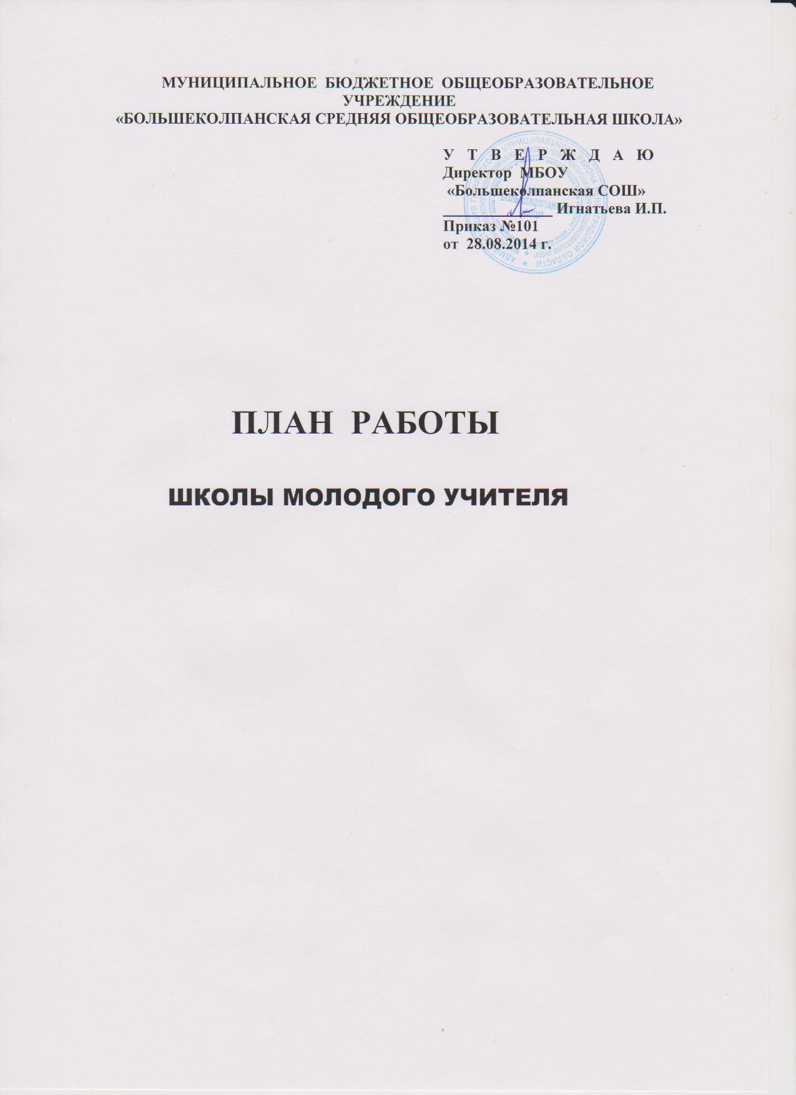

МУНИЦИПАЛЬНОЕ БЮДЖЕТНОЕ ОБЩЕОБРАЗОВАТЕЛЬНОЕ УЧРЕЖДЕНИЕ
«БОЛЬШЕКОЛПАНСКАЯ СРЕДНЯЯ ОБЩЕОБРАЗОВАТЕЛЬНАЯ ШКОЛА»

УТВЕРЖДАЮ
Директор МБОУ
«Большеколпанская СОШ»
______________ Игнатьева И.П.
Приказ №101
от 28.08.2014 г.

ПЛАН РАБОТЫ

ШКОЛЫ МОЛОДОГО УЧИТЕЛЯ

Сегодня, в эпоху реформы системы образования, вопрос о работе в школах молодых специалистов поднимается на разных уровнях. По-прежнему существует проблема и того, как привлечь в школу грамотных молодых специалистов, и того, как удержать их там.
Работа с молодыми специалистами традиционно является одной из самых важных составляющих деятельности методической работы в школе. Она посвящена анализу наиболее типичных затруднений учебного, дидактического характера, которые испытывают начинающие учителя в своей преподавательской деятельности.
Известно, что окончание вуза, получение диплома не означает, что начинающий педагог уже является профессионалом. Ему предстоит определенный путь профессионального становления, первоначальной частью которого является период адаптации - "вживания" в профессию. Для успешной адаптации молодых специалистов в школе разработан план работы «Школы молодого учителя»

Цель - создание организационно-методических условий для успешной адаптации молодого специалиста в условиях современной школы.
Основные идеи:
- используя возможности организации методической работы в школе создать условия для развития профессиональных качеств молодых педагогов
- используя возможности методического совета создать условия для формирования у молодого специалиста готовности к самообразованию и самосовершенствованию.
Задачи:
- помочь адаптироваться учителю в коллективе
- определить уровень профессиональной подготовки
- выявить затруднения в педагогической практике и принять меры
- формировать творческую индивидуальность молодого учителя
- создать условия для развития профессиональных навыков молодых педагогов, в том числе навыков применения различных средств, форм обучения и воспитания, психологии общения со школьниками и их родителями
- развивать потребности у молодых педагогов к профессиональному самосовершенствованию и работе над собой.

С целью организации поддержки и методической помощи учителям – стажерам школа проводит постоянную работу с молодыми специалистами.
Работа с молодыми специалистами ведется по плану, составленному к началу учебного года.
Планирование составляется по следующим направлениям:

- организационные вопросы;
- планирование и организация работы по предмету;
- планирование и организация методической работы;
- работа со школьной документацией;
- работа по саморазвитию;
- контроль за деятельностью молодых специалистов.

Содержание деятельности:

1. Диагностика затруднений молодых специалистов и выбор форм оказания помощи на основе анализа их потребностей;
2. Планирование и анализ деятельности;
3. Разработка рекомендаций о содержании, методах и формах организации воспитательно-образовательной деятельности;
4. Помощь молодым специалистам в повышении эффективности организации учебно-воспитательной работы;
5. Ознакомление с основными направлениями и формами активизации познавательной, научно-исследовательской деятельности учащихся во внеучебное время (олимпиады, смотры, предметные недели, аукционы знаний и др.);
6. Организация мониторинга эффективности деятельности учителей – стажеров;
7. Создание условий для совершенствования педагогического мастерства молодых учителей;
8. Организация встреч с опытными учителями, демонстрация опыта успешной педагогической деятельности;
9. Проведение Декады успехов молодого специалиста с посещением уроков учителей – стажеров;

План работы с молодыми специалистами
Содержание работы | Ожидаемые результаты | Методы | Дата проведения
Тема «Знания и умения учителя - залог творчества и успеха учащихся».  Познакомить с учебным планом, программой, календарно-тематическим планированием, с документами строгой отчётности. | Знать практические требования и содержание программы; уметь отбирать учебный материал; грамотно вести документацию, оформлять личные дела учащихся, классные журналы. | Консультация, знакомство с инструкциями. | Сентябрь
1. Проблемы активизации учебно-познавательной деятельности учащихся.  2. Игра-тренинг | Ставить цели, задачи, планировать этапы, соблюдать баланс времени, осуществлять отбор учебного материала, уметь соотносить существенную информацию с содержанием учебника.  каждый участник показывает свои варианты начала урока | Консультация, посещение и анализ уроков у учителей наставников; практикум. | октябрь
Технология уроков  Дискуссия «Факторы, влияющие на качество преподавания» | Знать традиционные и нетрадиционные типы уроков, уметь их провести, оптимизировать процесс обучения. | Самостоятельная работа по повышению уровня теоретической и практической подготовки. | ноябрь
Проектная методика обучения | Знать и применять алгоритм подготовки работы над проектом, критерии оценивания, организовать самостоятельную деятельность учащихся. | Чтение и ознакомление с проектной технологией, посещение уроков у учителей | декабрь
Самоанализ урока  Дискуссия: «Трудные ситуации на уроке и ваш выход из нее». | Уметь делать самоанализ урока, видеть сильные и слабые стороны урока, корректировать слабые стороны урока и улучшать их. | Практикум, самообразование, чтение методической литературы, проведение уроков для наставника. | январь
Контроль оценки знаний учащихся.  Дискуссия «Домашнее задание: как, сколько, когда?» | Уметь объективно оценивать учащихся в соответствии с нормами оценивания. | Консультация, чтение методической литературы, практические занятия. | февраль
Планирование работы классного руководителя.  Дискуссия «Факторы, влияющие на уровень воспитанности школьников». | Уметь найти контакт с родителями, привлечь их к работе в классе, установить деловые отношения с учащимися. | Чтение методической литературы, консультации психолога, изучения опыта общения с детьми у опытных учителей. | март
Выявление затруднений в работе молодого учителя. | Уметь анализировать свой опыт, трудности, успехи. | Анкетирование, беседа. | Май

